**ESCUELA SUPERIOR POLITÉCNICA DEL LITORAL**

**FACULTAD DE INGENIERÍA EN ELECTRICIDAD Y COMPUTACIÓN**

**DESARROLLO DE APLICACIONES WEB**

**PRIMERA EVALUACIÓN - I TÉRMINO 2017**

***Nombre: ______________________________________ Matrícula: ____________________***

**TEMA 1 (10 PUNTOS)**

1. Seleccione la opción que contenga la entidad que define los estándares web
   1. Google
   2. Fundacion Mozilla
   3. W3Schools
   4. W3C
2. Seleccione la o las opciones con el o los atributos de la etiqueta imagen
   1. alt
   2. url
   3. src
   4. align
3. Seleccione la o las opciones con los selectores para escoger “Principal”, “Recursos” y “Contacto”

<body>  
 <div class=“container” id=“contenedor1”>  
 <a class="enlace">Principal</li>  
 <a class="enlace">Recursos</li>  
 <a class="enlace">Contacto</li>

</div>  
</body>

1. a.enlace
2. div > a.container
3. .enlace:all
4. #container > .enlace
5. Escoja la opción que contenga la forma correcta para cargar una hoja de *EcmaScript* externa
   1. <script type="text/javascript" src="code.css">
   2. <script type="text/javascript" src="code.js">
   3. <link type="text/javascript" src="code.js">
   4. <script type="text/script" src="code.js">
6. Escoja la opción con la propiedad para cambiar el color del fondo de un elemento
   1. text-color:
   2. textcolor:
   3. color:
   4. background-color:

**TEMA 2 (30 PUNTOS)**

1. Explique el término **burbuja** al capturar eventos con EcmaScript.
2. Explique al menos 3 técnicas para conseguir un **Diseño Web Adaptable**.
3. Un programador implementa AJAX para consultar un servicio, sin embargo obtiene el siguiente error: “XMLHttpRequest cannot load no 'access-control-allow-origin'”.   
   ¿Por qué sucedió este error? ¿Cómo solucionarlo?
4. Explique en qué consiste el Grid System que utiliza Bootstrap.
5. Explique y grafique el **Modelo de Caja** de CSS.

**TEMA 4 (30 PUNTOS)**

*Starbucks* le ha solicitado implementar un servicio que muestre sus productos.

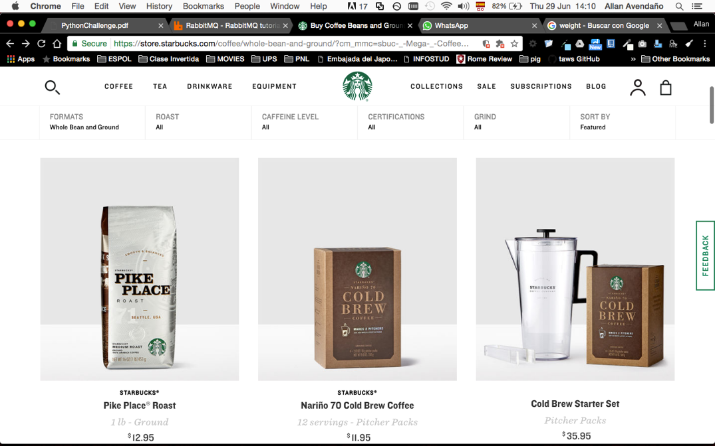

Ud deberá desarrollar, **únicamente**, la función **showProducts()**, que se ejecuta automáticamente al completarse la carga de la página. Esta función hará un requerimiento **AJAX** yque procesará la respuesta en formato JSON, y mostrará los resultados en un div con el id “results”.

El requerimiento realizará al servicio en: http://service.sbuck/products

Este servicio retornará un JSON con la siguiente estructura:

|  |
| --- |
| {  data: [{  "name": "Pike Place Roast",  "img": "pike.jpg"  "price": "$12.95",  "info": "1 lb",  "type": "Ground"},  {  "name": "Nariño 70 Cold Brew Coffee",  "img": "nanino.jpg"  "price": "$11.95",  "info": "12 servings",  "type": "Pitcher Packs"},  …  ]  } |

**TEMA 4 (30 PUNTOS)**

Escriba el CSS necesario para generar la siguiente vista a partir del siguiente código html:

|  |  |
| --- | --- |
| <div class="tweet">  <header>  <img src="educacion_superior.jpg" width="20"/>  <div class="nombre-usuario"><a href="#">Educaci&oacute;n Superior</a></div>  <div class="usuario-twitter">@EduSuperiorEc</div>  <div class="following">Following</div>  <div class="options"><img src="options.jpg"></div>   </header>  <div class="content">  Proyectos de investigación, equipamiento, instalaciones: parte de nueva infraestructura con la que podrán contar los estudiantes de <a href="#">@espol</a>  </div>  <div class="translation">  <img src="globe.jpg"/>  <div class="translate">Translate from Spanish</div>  </div>  <p id="photos">  <div class="imagen-1"><img src="izquierda.jpg"/></div>  <div class="imagen-2"><img src="derecha-1.jpg"/></div>  <div class="imagen-3"><img src="derecha-2.jpg"/></div>  <div class="imagen-4"><img src="derecha-3.jpg"/></div>  <div class="cleaner"></div>  </p>  </div> | |
|  | Información para el CSS:   * El div “tweet” debe medir de ancho 700px y tener un fondo blanco. * Hay una distancia de 1 pixel entre las imágenes dentro del p con id “photos”. * Tome en cuenta el posicionamiento por defecto de los elementos. * La imagen de perfil tiene un ancho de 50px con un radio de 50%. * El nombre del usuario: “Educación Superior” está en negritas. * No existe subrayado en ningún link. * Sin embargo, cuando pasa el ratón sobre el texto de “Educación Superior”, éste se subraya y cambia su color de azul a 5082bf * El botón “Following” tiene un color de fondo en hexadecimal de 3897f0 y el texto tiene color blanco; además posee un radio del 10%. La anchura del botón es de 20% y está posicionado a la derecha. * Finalmente, existe un div cleaner que se encarga de borrar cualquier flotamiento previo. |